1.Criação do projeto
- Dado que nos foi fornecido um exemplo “ https://bitbucket.org/mei-isep/ex5emftext”, optamos por utilizar o referido projeto como sendo a base para o exercício 5 e apenas realizar as alterações necessárias.
  - Desta forma garantimos que seriam cometidos menos erros e que teríamos menos problemas de configuração.
- Para trabalhar com o referido projeto tivemos que instalar no Eclipse o Plug-in EMFtext versão 1.4.1.
  - Para tal bastou seguir as instruções que nos foram fornecidas pelo docente no tutorial.

2. Criação dos ficheiros necessários

2.1 Pasta
- Para distinguir o trabalho realizado no Exercício 5 do trabalho existente no projeto de exemplo, optamos por criar uma pasta designada mm

2.2 ECORE
- No referido projeto que nos foi fornecido, para usar como exemplo, já existe um ficheiro denominado “baseRequirements.ecore”.
  - Foi assumido que deveria ser utilizado este ficheiro.
  - Comparamos com o que foi usado no Ex3 e são idênticos.

2.2 GENMODEL
- Sobre a pasta “mm” escolhemos a opção “New” do menu de contexto.
- De seguida escolhemos a opção “Other”, Eclipse Modeling FrameWork e EMF Generator Model
- Escolhemos como origem o ficheiro “ecore”

2.3 CS
- Sobre o ficheiro “.genmodel” escolhemos a opção “Generate sintaxe” do menu de contexto.
- De seguida escolhemos a opção “HUTN Sintaxe”

2.3.1 Erro
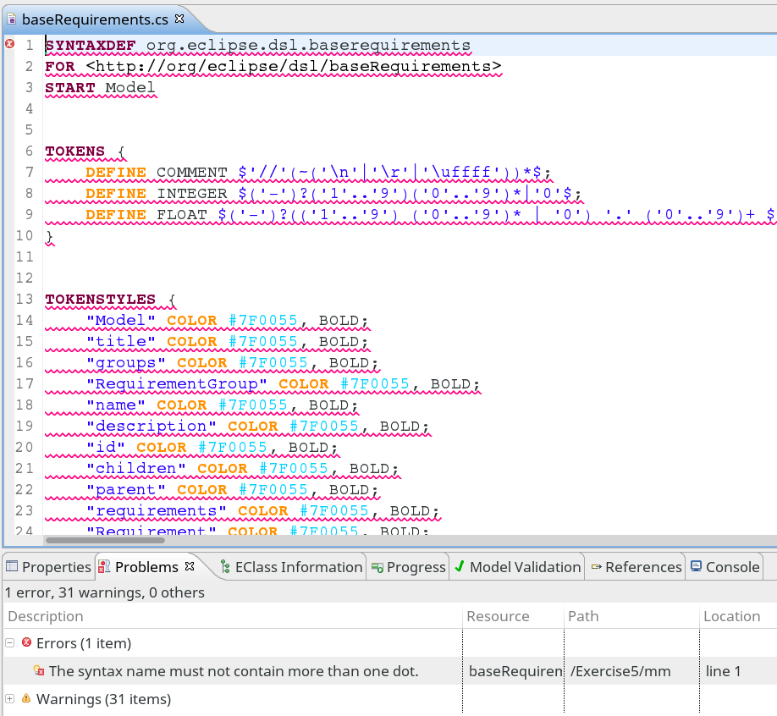
- Como é natural, existem sempre alguns percalços.
- Mas que foram prontamente debelados
  - O nome em sitaxeref não pode levar pontos.
  - É necessário acrescentar “@SuppressWarnings(minOccurenceMismatch, maxOccurenceMismatch)” para suprimir os avisos.
  - É necessário remover o “|” e substituir por mudança de linha
  - Remover a definição DEFINE INTEGER $('-')?('1'..'9')('0'..'9')*|'0'$;

2.3.2 Versão corregida
SYNTAXDEF baserequirements
FOR <http://org/eclipse/dsl/baseRequirements>
START Model

TOKENS {
DEFINE COMMENT $'//'(~('\n'|'\r'|'\uffff'))*$;
DEFINE FLOAT $('-')?(('1'..'9') ('0'..'9')* | '0') '.' ('0'..'9')+ $;
}

TOKENSTYLES {
"Model" COLOR #7F0055, BOLD;
"title" COLOR #7F0055, BOLD;
"groups" COLOR #7F0055, BOLD;
"RequirementGroup" COLOR #7F0055, BOLD;
"name" COLOR #7F0055, BOLD;
"description" COLOR #7F0055, BOLD;
"id" COLOR #7F0055, BOLD;
"children" COLOR #7F0055, BOLD;
"parent" COLOR #7F0055, BOLD;
"requirements" COLOR #7F0055, BOLD;
"Requirement" COLOR #7F0055, BOLD;
"type" COLOR #7F0055, BOLD;
"priority" COLOR #7F0055, BOLD;
"author" COLOR #7F0055, BOLD;
"created" COLOR #7F0055, BOLD;
"state" COLOR #7F0055, BOLD;
"resolution" COLOR #7F0055, BOLD;
"version" COLOR #7F0055, BOLD;
"comments" COLOR #7F0055, BOLD;
"dependencies" COLOR #7F0055, BOLD;
"Version" COLOR #7F0055, BOLD;
"major" COLOR #7F0055, BOLD;
"minor" COLOR #7F0055, BOLD;
"service" COLOR #7F0055, BOLD;
"Comment" COLOR #7F0055, BOLD;
"subject" COLOR #7F0055, BOLD;
"body" COLOR #7F0055, BOLD;
}

RULES {
@SuppressWarnings(minOccurenceMismatch, maxOccurenceMismatch)
Model ::= "Model" "{"
(
"title" ":" title['"','"']
"groups" ":" groups
)*
"}";

@SuppressWarnings(minOccurenceMismatch, maxOccurenceMismatch)
RequirementGroup ::= "RequirementGroup" "{"
(
"name" ":" name['"','"']
"description" ":" description['"','"']
"id" ":" id['"','"']
"children" ":" children
"parent" ":" parent[]
"requirements" ":" requirements
)*
"}";

@SuppressWarnings(minOccurenceMismatch, maxOccurenceMismatch)
Requirement ::= "Requirement" "{"
(
"title" ":" title['"','"']
"description" ":" description['"','"']
"type" ":" type[FUNCTIONAL:"FUNCTIONAL", NONFUNCTIONAL:"NONFUNCTIONAL"]
"priority" ":" priority[HIGH:"HIGH", MEDIUM:"MEDIUM", LOW:"LOW"]
"author" ":" author['"','"']
"created" ":" created[]
"id" ":" id['"','"']
"state" ":" state[NEW:"NEW", REVIEWED:"REVIEWED", APPROVED:"APPROVED", RESOLVED:"RESOLVED"]
"resolution" ":" resolution[INVALID:"INVALID", ACCEPTED:"ACCEPTED", IMPLEMENTED:"IMPLEMENTED", LATER:"LATER"]
"version" ":" version
"comments" ":" comments
"dependencies" ":" dependencies[]
"parent" ":" parent[]
"children" ":" children
)*
"}";

@SuppressWarnings(minOccurenceMismatch, maxOccurenceMismatch)
Version ::= "Version" "{"
(
"major" ":" major[]
"minor" ":" minor[]
"service" ":" service[]
)*
"}";

@SuppressWarnings(minOccurenceMismatch, maxOccurenceMismatch)
Comment ::= "Comment" "{"
(
"subject" ":" subject['"','"']
"body" ":" body['"','"']
"author" ":" author['"','"']
"created" ":" created[]
"children" ":" children
)*
"}";
}

3. Geração de código
- Para gerar o código para os plugins que permitem editar o texto da nossa linguagem.
  - Primeiro abrimos o ficheiro .genmodel
  - Sobre o package principal escolhemos no menu de contexto a opção "Generate Model Code".
- Por fim sobre o ficheiro .cs, escolhemos no menu de contexto a opção "Generate Text Resource".

4. Executar o plugin
- Para executar o nosso editor é necessário criar uma RUN configuration
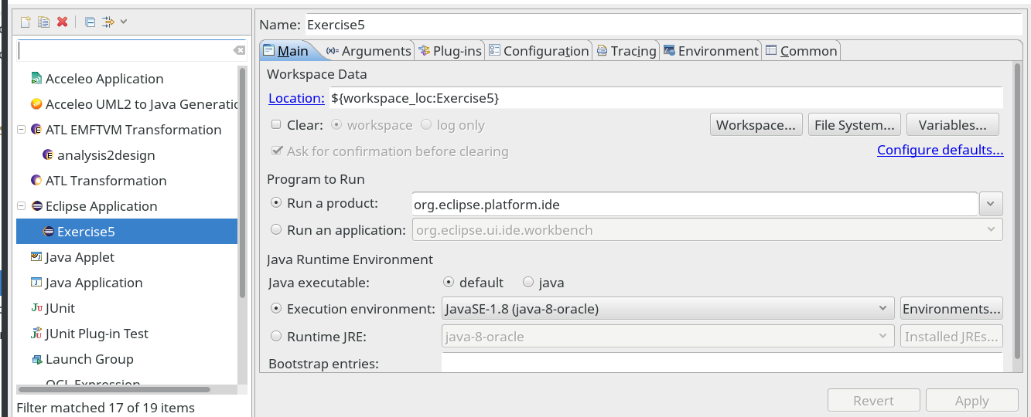
- Executando esta configuração acedemos a uma nova versão do eclipse
  - Nesta versão é possível criar um projeto para requirements
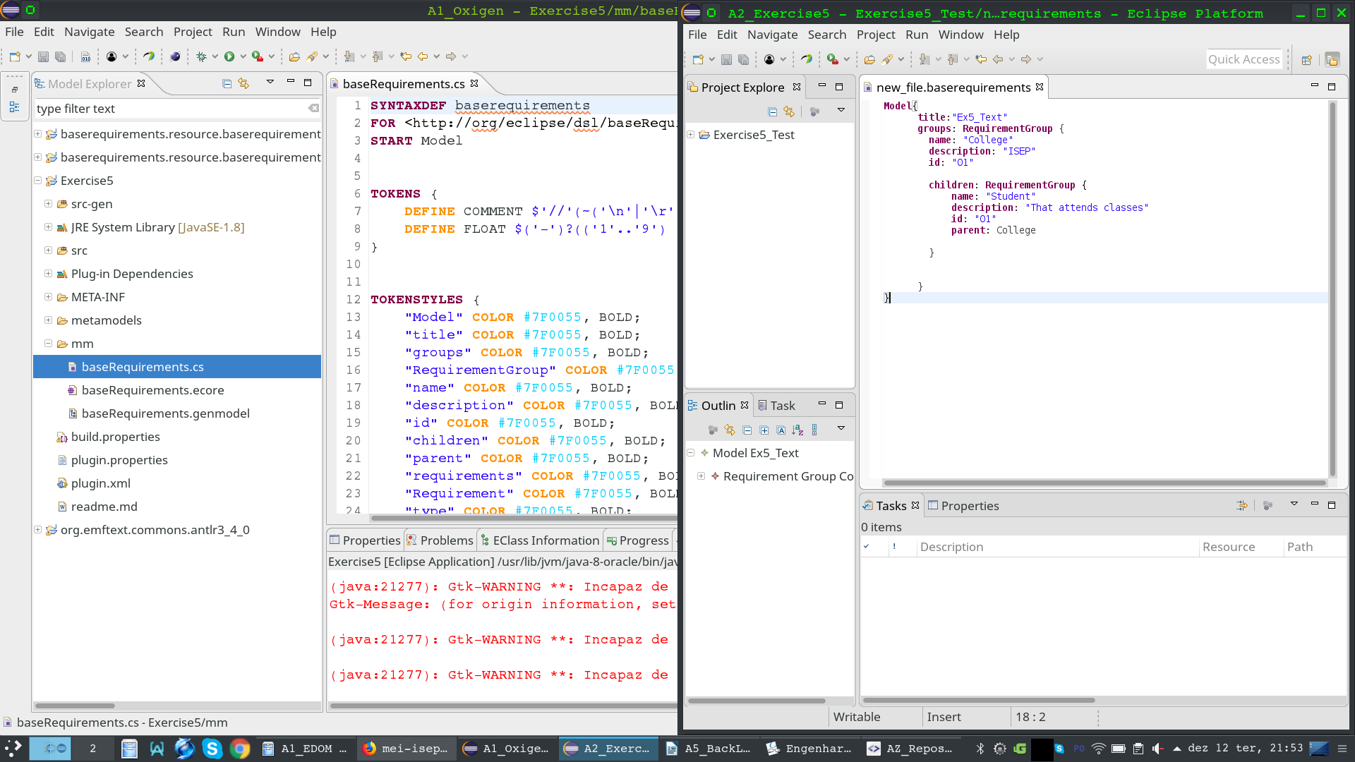

4.1 Erro
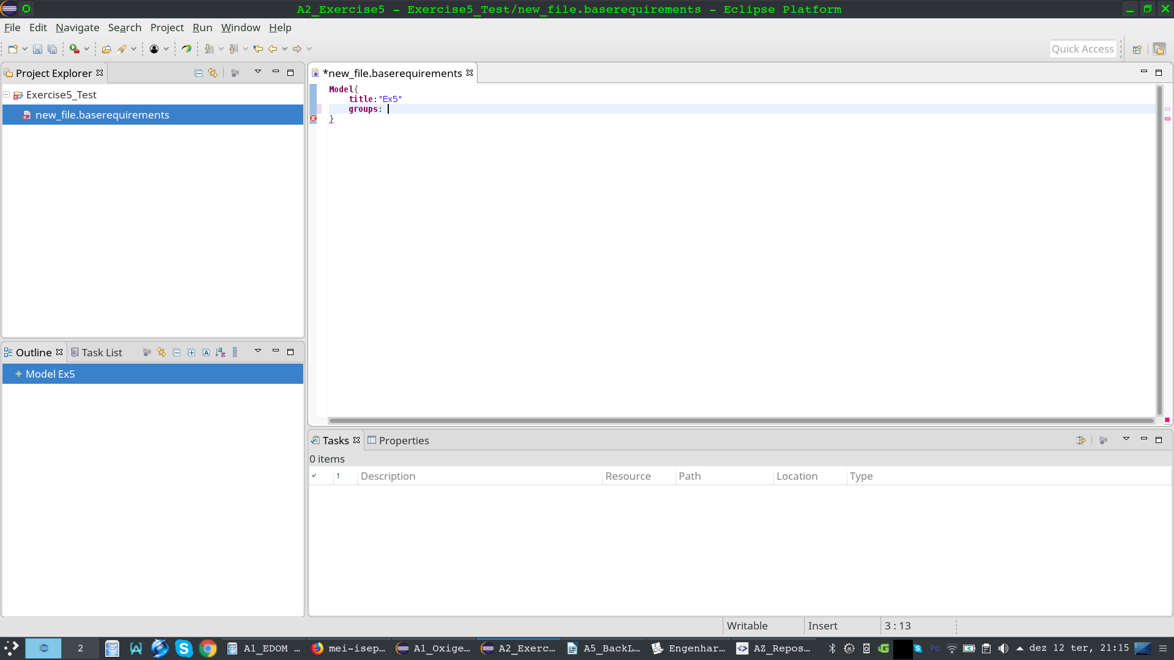
- Na primeira tentativa a gramática estava mal definida e não conseguíamos, criar o texto
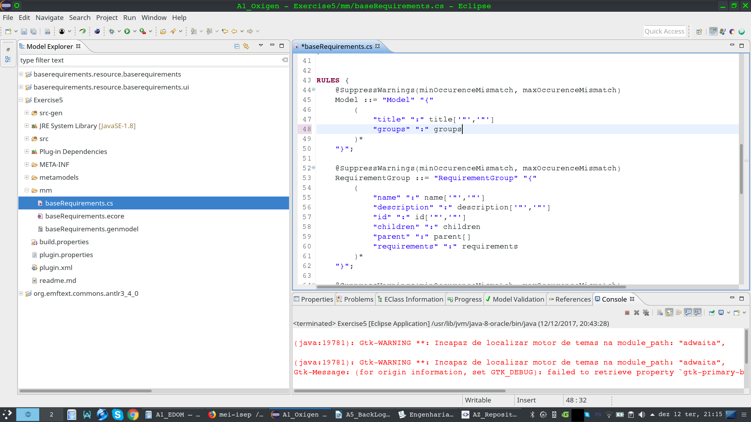
2. Correção da linguagem

